IDENTIFICANDO NÓS TOPOLÓGICOS E LEGENDREANOS

Alunos: Rodrigo Ming Zhou e Marcelo Manzo Alvim Torres
Orientador: Paul Alexander Schweitzer

Introdução
Um dos problemas da Teoria dos Nós é saber diferenciar um nó do outro. Quando eles são relativamente pequenos, é possível comparar dois nós manualmente. Mas a situação pode se complicar facilmente e comparar se dois nós são de fato equivalentes ou não manualmente pode é bastante trabalhoso, ou até impossível em alguns casos.
Para tentar resolver este problema, várias formas de se identificar nós foram criadas, os chamados invariantes de nós. Porém, desde o mais simples até os mais complexos, nenhum deles consegue identificar unicamente a infinidade de nós existentes.
O nosso trabalho estuda alguns invariantes para os nós topológicos e legendreanos e desenvolvemos algoritmos para computar alguns dos invariantes estudados no computador para agilizar o processo de se verificar a equivalência de nós. A teoria será apresentada de forma simplificada e será descrita a construção dos algoritmos desenvolvidos.
Nós e Enlaces
Um nó é um entrelaço de uma corda no espaço e que suas pontas estão unidas. Um enlace é uma união disjunta finita de nós; cada nó diz-se ser uma componente do enlace. Podemos considerar que, na projeção um nó no plano, todas as interseções são de pontos duplos transversos, pois, por uma pequena perturbação, podemos evitar pontos triplos, quádruplos, etc., e pontos duplos não transversos.
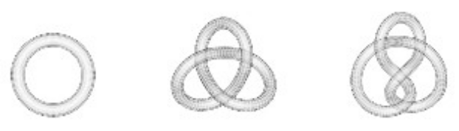
Nós: trivial, trevo e figura de oito
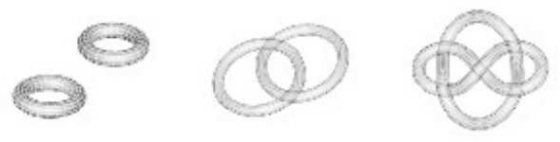
Enlaces: trivial com duas componentes; anéis de Hopf; Whitehead
Dois enlaces são isotópicos quando é possível deformar um deles no outro através de uma sequência finita de certos movimentos, os chamados movimentos de Reidemeister.
Um movimento de Reidemeister é uma forma de alterar o nó de forma a manter a isotopia. Assim, uma sequência de movimentos deste tipo produz nós isotópicos entre si. Existem três movimentos de Reidemeister e eles são independentes entre si, ou seja, não é possível realizar um deles a partir dos outros.
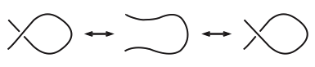
Movimento R₁
Todo nó pode ser percorrido em dois sentidos. Quando queremos especificar qual sentido devemos percorrer, representamos o nó com de uma seta, e dizemos que o nó é orientado. Da mesma maneira, dizemos que um enlace é orientado quando cada um de seus componentes tiver uma orientação.
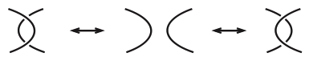
Movimento R₂
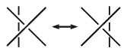
Movimento R₃
Em um nó (ou enlace) orientado projetado num plano, um cruzamento pode ser positivo ou negativo, segundo a figura a seguir.
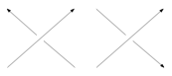
Cruzamento positivo (esquerda) e negativo (direita)
Chamamos de contorção de um nó ou enlace L por w(L) = #c₊(L) – #c–(L), onde #c₊(L) e #c–(L) representam, respectivamente, o número de cruzamentos positivos e negativos de L.
Vale definir neste momento a superfície de Seifert. Seja L um nó (ou enlace) orientado. Uma superfície de Seifert do nó L é uma superfície mergulhada em R³ conexa, compacta e orientada em R³ cujo bordo é L e a orientação de L induz a orientação da superfície. Um teorema importante acerca desta superfície: para cada nó (ou enlace) L orientado em R³, existe uma superfície de Seifert de L (demonstração e construção em [4] e [5]).
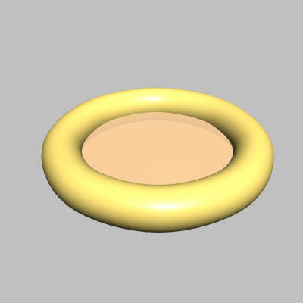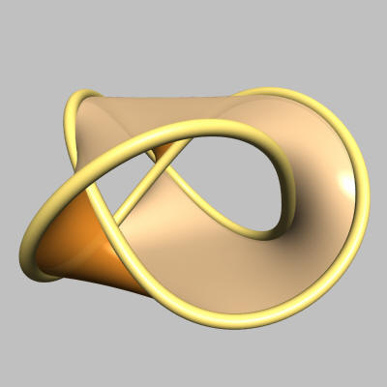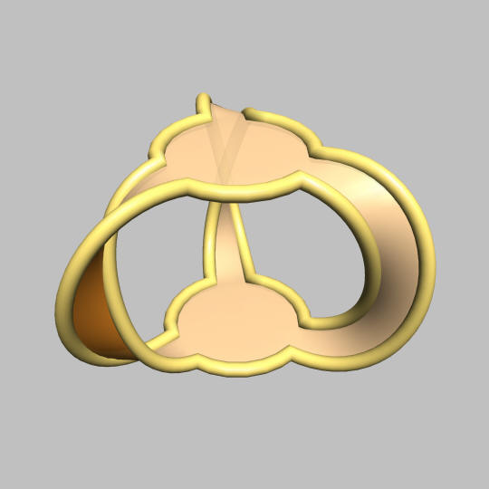
Superfície de Seifert do nó trivial e nó trevo visto de duas formas (http://www.win.tue.nl/~vanwijk/seifertview/)
Com isso, o número de enlaçamento entre L e L' é definido como o número de vezes que o nó L' “fura” a superfície de Seifert de L considerando as orientações do nó L' e da superfície, seguindo a regra da mão direita. Um teorema diz sobre como calcular este número de forma mais simples: o número de enlaçamento entre L e L', dois nós ou enlaces disjuntos é lk(L, L') = ½(#c₊(L, L') – #c–(L, L')), onde #c₊(L, L') e #c–(L, L') são, respectivamente, o número de cruzamentos positivos e negativos entre L e L'.
Dizemos que um nó L é reflexivo quando o nó é isotópico ao nó formado pela sua imagem no espelho (em outras palavras, todos os seus cruzamentos são trocados), denotado por L!. E dizemos que um nó é invertível quando ele é isotópico ao nó com a sua orientação trocada, denotado por –L.
Invariantes Clássicos
Para que seja possível verificar a isotopia de enlaces, é atribuído a cada enlace um objeto matemático f(L) de forma que se dois enlaces L e L' são isotópicos, então f(L) = f(L'). Este objeto chama-se invariante do enlace.
Nesta parte veremos dois invariantes numéricos de nós, a saber, o número mínimo de cruzamentos e o número mínimo de desatamentos.
Todo nó possui um número finito de cruzamentos c(L), que não é um invariante. Porém, considerando um enlace L e D(L) o conjunto de todos os diagramas que podem representar L, então o número mínimo de cruzamento definido como c(L) = min_{d∈D(L)} c(d) é um invariante de isotopia.
Da mesma forma, dado um enlace L, o número mínimo de desatamentos de L é definido como o número mínimo de vezes que um cruzamento é trocado para que o enlace se torne um enlace trivial, ou seja, o número mínimo de desatamentos é µ(L) = min_{d∈D(L)} µ(d).
Calcular estes invariantes não é fácil uma vez que é necessário reduzir o enlace L ao diagrama minimal, processo que pode ser bastante trabalhoso: para o primeiro, temos de garantir que, dado um diagrama com n cruzamentos, não existe um diagrama com n – 1 cruzamentos; e para o segundo, garantir que, trocados n cruzamentos para se chegar ao nó trivial, não é possível fazê-lo com n – 1 trocas. Mas, não há um meio de fazer tais garantias.
Invariantes Polinomiais
O primeiro polinômio a descrever nós foi criado por J. Alexander e foi o único durante várias décadas. Não iremos tratar o polinômio de Alexander neste texto, mas citaremos alguns de seus problemas: não permite distinguir um nó da sua imagem no espelho, não permitia distinguir um nó do seu inverso e existem nós não triviais que possui o mesmo polinômio do nó trivial.
Antes de apresentar os outros polinômios, apresentaremos as operações “skein”, utilizadas em vários polinômios. Estas operações são feitas localmente em um cruzamento de um enlace orientado. Dado um enlace orientado L e selecionando um cruzamento c deste enlace, identificamos o enlace como positivo (negativo) se o cruzamento for positivo (negativo). Então podemos alterar este cruzamento de duas formas: torná-lo negativo (positivo) ou retirar o cruzamento, mas mantendo a orientação.
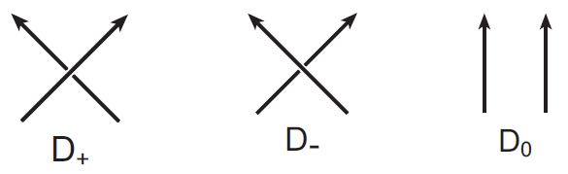
Diagramas “skein”
O polinômio de Conway para um enlace L é definido sobre estas operações de forma recursiva da seguinte forma:
1 – O polinômio associado ao nó trivial é ∇O(z) = 1
2 – Os enlaces L₊, L– e L₀ estão relacionados pela relação “skein”:
∇L₊(z) – ∇L–(z) = z∇L₀(z)
Segue um exemplo de uma representação dos diagramas “skein” do nó trevo em árvore:
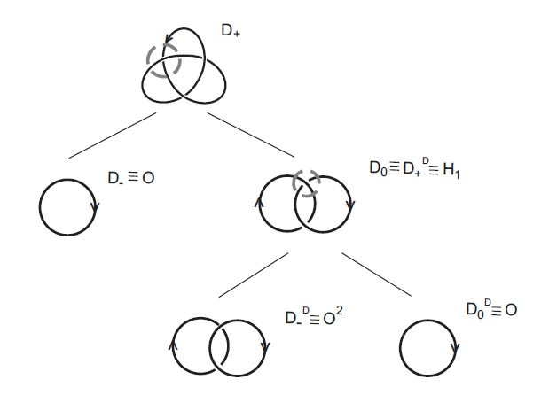
Diagramas “skein” em árvore do nó trevo
Pode-se verificar que o polinômio de Conway associado ao enlace trivial de duas componentes é ∇O²(z) = 0 (pode-se verificar também que o enlace trivial de n componentes tem como polinômio ∇O^{n}(z) = 0). Assim, temos que o polinômio para os anéis de Hopf é:
∇D₊^{D}(z) – ∇D–^{D}(z) = z∇D₀^{D}(z) ↔ ∇D₊^{D}(z) = z = ∇H₁(z)
Então o polinômio de Conway para o nó trevo fica:
∇D₊(z) – ∇D–(z) = z∇D₀(z) ↔ ∇D₊(z) = z² + 1 = ∇T(z)
O polinômio de Conway apresenta os mesmos problemas mencionados para o polinômio de Alexander, ou seja, não distingue um nó da sua imagem no espelho, do seu inverso e do nó trivial.
O polinômio de Jones vem a resolver alguns dos problemas apresentados pelos polinômios anteriores. Este polinômio também é definido recursivamente sobre as operações “skein” e é definido da seguinte forma:
1 – O polinômio associado ao nó trivial é V(O; t) = 1
2 – Os enlaces L₊, L– e L₀ estão relacionados pela relação “skein”:
t^{–1} V(L₊; t) – t V(L–; t) = (t^{1/2} – t^{–1/2}) V(L₀; t)
Desta forma, por exemplo, o polinômio de Jones para o enlace trivial com duas componentes é V(O²; t) = – t^{1/2} – t^{–1/2} (e com n componentes é V(O^{n}; t) = (– t^{1/2} – t^{–1/2})^{n–1}), para os anéis de Hopf é V(H₁; t) = – t^{5/2} – t^{1/2} e para o nó trevo é V(T; t) = – t⁴ + t³ + t.
Com este polinômio é possível fazer um critério negativo para distinguir nós reflexivos, ou seja, se L equivale a sua imagem no espelho L!, então vale a relação V(L!; t) = V(L; t^{–1}), mas não vale a recíproca.
Apesar de este polinômio poder distinguir uma infinidade de enlaces que os polinômios anteriores não podiam, ele ainda não consegue distinguir o nó do seu inverso e não sabe se existe algum nó não trivial tal que o polinômio seja igual a 1, ou seja, algum nó não trivial que o polinômio afirme que seja isotópico ao nó trivial.
O polinômio de HOMFLY veio logo a seguir e também é definido recursivamente com base nas relações “skein” e é um polinômio de duas variáveis. Ele é definido da seguinte maneira:
1 – O polinômio associado ao nó trivial é P(O; l, m) = 1
2 – Os enlaces L₊, L– e L₀ estão relacionados pela relação “skein”:
l P(L₊; l, m) + l^{–1} P(L–; l, m) + m P(L₀; l, m) = 0
Este polinômio se apresenta como uma generalização dos polinômios de Conway e Jones com as seguintes relações:
∇L(z) = P(L; i, –iz) e V(L; t) = P(L; it^{–1}, (t^{–1/2} – t^{1/2})i)
O polinômio para o enlace trivial de duas componentes é P(O²; l, m) = –m^{–1}(l + l^{–1}) e com n componentes é P(O²; l, m) = [–m^{–1}(l + l^{–1})]^{n-1}. Para os anéis de Hopf o polinômio fica P(H₁; l, m) = (l^{–3} + l^{–1})m^{–1} – l^{–1}m e para o nó trevo é P(T; l, m) = l^{–2}m^{–2} – l^{–4} – 2l^{–2}.
O polinômio de HOMFLY possui características muito semelhantes ao polinômio de Jones, a saber, se L! é a imagem no espelho de um enlace L, então P(L!; l, m) = P(L; l⁻¹, m) e se –L é o inverso de um enlace L, então P(–L; l, m) = P(L; l, m). Ou seja, ele não resolveu nenhum problema que o polinômio de Jones já possuía.
Os últimos polinômios estudados são as de Kauffman. Ele introduz estes polinômios de forma totalmente diferente e não mais baseados nas operações “skein”. A construção destes polinômios são a partir do conceito de estados de um diagrama, com o qual será definido o polinômio colchete de Kauffman e por último, os polinômios de Kauffman a partir do colchete de Kauffman.
Da mesma forma que as relações “skein” transformavam os enlaces alterando um cruzamento, iremos também alterar o nó eliminando-os, mas, em contraste com as relações anteriores, a orientação do nó não será levada em consideração. Cada cruzamento pode ser eliminado de duas formas, a seguir demonstrada.
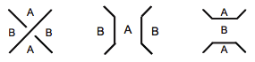
Regiões A e B; cruzamento de valor A e de valor B
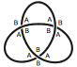
Regiões A e B no diagrama do nó trevo D_{T}
Cada cruzamento possui quatro regiões, e atribui-se valores a elas da seguinte forma: seguindo a linha que passa por cima do cruzamento e rotacionando-o no sentido anti-horário, passamos por duas regiões, que será atribuído o valor A. As outras duas regiões assumem o valor B. Quando eliminando um cruzamento juntando as regiões A, dizemos que o cruzamento assume o valor A, e, analogamente, quando juntamos as regiões B, assume o valor B.
O polinômio colchete de Kauffman tem as seguintes relações como axiomas:
1 – 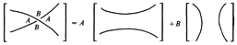
2 – [OK] = d[K] ; [O] = d
Um estado S de um diagrama D de um nó ou enlace é um nó trivial (ou enlace trivial) resultante após a supressão de todos os seus cruzamentos. Denotamos por [D/S] como o produto dos valores dos cruzamentos do estado S do diagrama D e por |S| como o número de componentes de S. Então, segue dos axiomas que o polinômio colchete de Kauffman para um diagrama D é definido como:
[D] = ∑_{S} [D/S] d^{|S|}
Como exemplo, mostraremos os estados do diagrama do nó trevo acima:
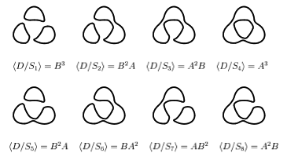
Estados do diagrama do nó trevo D_{T}
E, calculando o somatório acima, temos o polinômio colchete de Kauffman para este diagrama:
[D_{T}] = B³ + d³ + (3B²A + A³)d² + (3A²B)d
Vale ressaltar que este polinômio não é um invariante de isotopia para nós e enlaces. Como pode ser visto em [1] e em [3], é possível substituir os valores de B e de d de forma a torná-lo um invariante de isotopia regular, ou seja, invariante sob os movimentos R₂ e R₃ de Reidemeister, mas não sob o movimento R₁. Se tomarmos B = A^{–1} e d = – (A² + A^{–2}), então reescreveremos as relações acima da seguinte maneira:
1 – 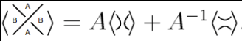
2 – ⟨OK⟩ = d⟨K⟩ ; ⟨O⟩ = 1
Apesar deste polinômio não ser invariante sob o movimento R₁ de Reidemeister, tem-se as seguintes equações que definem este movimento:
1 – 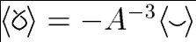
2 – 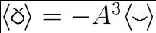
E, portanto, podemos reescrever a equação do colchete de Kauffman:
⟨D⟩ = ∑_{S} A^{a(S) – b(S)} (– (A² + A^{–2}))^{|S|–1}
onde a(S) e b(S) são, respectivamente, o número de cruzamentos de valor A e B. Reescrevendo também o polinômio para o diagrama do trevo acima, temos:
⟨D_{T}⟩ = –A⁵ – A^{–3} + A^{–7}
Definido o colchete de Kauffman, podemos introduzir o primeiro polinômio de Kauffman para nós e enlaces orientados, que é invariante de isotopia ambiente, ou seja, sob os três movimentos de Reidemeister:
f(K; A) = (–A³)^{–w(L)} ⟨K⟩
onde ⟨K⟩ é calculado ignorando a orientação do nó e w(L) é a contorção do nó.
Assim, podemos calcular o polinômio de Kauffman associado ao nó trevo:
f(T; A) = A^{–4} + A^{–12} – A^{–16}
Este polinômio possui uma relação com o polinômio de Jones (ver [1] e [3]):
V(K; t) = f(K, t^{–1/4})
Apesar de ser uma ideia inovadora para construção de invariante, este polinômio ainda não consegue distinguir se um nó é invertível, ou seja, f(–L; A) = f(L; A). E quanto a nós reflexivos, ele também apresenta a mesma característica que os polinômios anteriores, ou seja, f(L!; A) = F(L; A^{–1}).
O segundo polinômio de Kauffman para nós e enlaces orientados é definido de forma diferente, não mais baseado nos valores do cruzamento, mas ainda baseado nas eliminações dos cruzamentos. Considere o polinômio L definido a seguir:
1 – 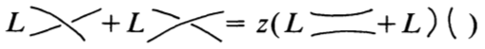
2 – 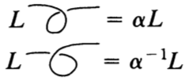
3 – 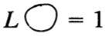
4 – L_{K} = L_{K'}, sempre que K e K' são isotópicos regularmente.
Então o polinômio de Kauffman de duas variáveis definido como:
F(K; α, z) = α^{–w(K)} L_{K}
é um invariante de isotopia ambiente, ou seja, sob os três movimentos de Reidemeister.
Apesar de ser em duas variáveis, ele não apresenta grandes novidade. A relação entre um nó e sua imagem no espelho é a mesma que o polinômio de HOMFLY já apresentava, ou seja, F(K!; α, z) = F(K; α^{–1}, z). Uma novidade é que ele consegue distinguir enlaces em que alguma componente teve sua orientação trocada.
Este polinômio pode ser considerado uma generalização do primeiro polinômio de Kauffman com a seguinte substituição: f(K; A) = F(K; –A³, A + A^{–1}), e, portanto, também uma generalização para o polinômio de Jones, substituindo A = t^{–1/4} nesta última equação.
Nós Legendreanos em R³
Definindo de forma bem simples, uma estrutura de contato é um campo de planos totalmente não integrável no espaço, e neste trabalho, mais especificamente, em R³.
Um nó é dito legendreano em uma estrutura de contato quando ele é tangente aos planos da estrutura de contato. A estrutura de contato utilizada neste trabalho foi a canônica em R³:
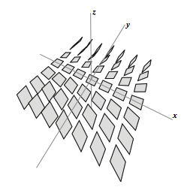
Estrutura de contato canônica – ξ_{std}
ξ_{std} = ker α ; (α = dz – y dx)
Para o estudo destes nós, consideramos a projeção frontal do nó, ou seja, realizamos uma aplicação no nó em R³ para o plano xz. Pode ser verificado (ver [2] e [4]) que na projeção frontal de nós legendreanos na estrutura de contato canônica não possui tangentes verticais. Isto implica que no nó, onde haveria tangentes verticais, será aproximado por cúspides. Consideraremos também que todas as interseções são de pontos duplos transversos. Outra propriedade dos nós legendreanos é que não precisamos explicitar o tipo de cruzamento, ou seja, qual linha passa por cima e qual passa por baixo. A coordenada y pode ser determinada em função das coordenadas x e z: y(t) = z'(t)/x'(t), ou seja, podemos concluir que a linha cujo coeficiente angular no cruzamento é maior passa por baixo (ver [4]). Nesta seção do texto, assumiremos sempre nós legendreanos na estrutura de contato canônica na projeção frontal. E apesar de não ser necessário explicitar o cruzamento, sempre indicaremos. Segue alguns exemplos de nós legendreanos:
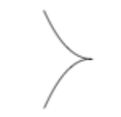
Cúspide
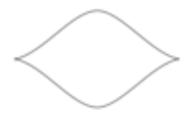
Nó trivial
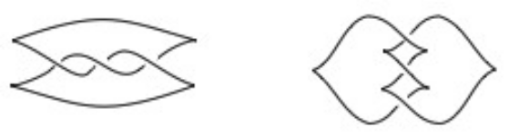
Nó trevo
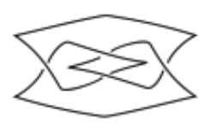
Nó figura de oito
Apresentamos acima alguns nós legendreanos de nós topológicos conhecidos. Existe um teorema que diz que todo nó topológico pode ser aproximado a um nó legendreano (ver [4]) fazendo as seguintes alterações:
Existem dois invariantes clássicos para nós legendreanos: o número de Thurston-Bennequin e o número de Maslov. Dois nós legendreanos são isotópicos por isotopia legendreana quando um pode ser deformado em outro por uma sequência finita de certos movimentos, formando uma sequência de nós legendranos. Assim como existem os movimentos de Reidemeister para nós topológicos, existe um conjunto de movimentos de Reidemeister para nós legendreanos, que mantêm a isotopia legendreana:
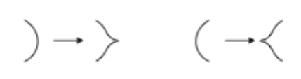
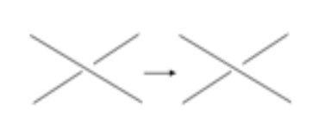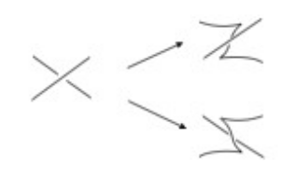
Conversão em nó legendreano
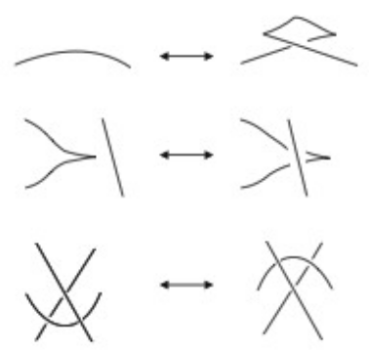
Movimentos de Reidemeister para projeção frontal de nós legendreanos
O número de Thurston-Bennequin de um nó legendreano orientado mede intuitivamente o número de rotações que os planos de contato de ξ fazem com relação à superfície de Seifert do nó. Ele pode ser calculado de duas formas: 1) seja v um campo de vetores não nulo ao longo de L transversal a ξ e L' obtido por um deslocamento de L na direção de v, então segue da definição que o número de Thurston-Bennequin é igual soma dos índices dos “furos” que o nó L' faz na superfície de Seifert (e segue imediatamente que o número de Thurston-Bennequin é número de enlaçamento entre L e L', ou seja, tb(L) = lk(L, L')); 2) pela seguinte equação: tb(L) = w(L) – ½#C(L), onde w(L) é a contorção de L e #C(L) é o número de cúspides de L (ver demonstração em [4]). Desta segunda forma, é fácil ver que, apesar do cálculo levar em consideração a orientação do nó, o invariante não depende da orientação.
Pela primeira forma, podemos tomar o campo v = ∂/∂z, que é transverso a ξ_{std}. Vejamos um exemplo:
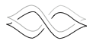
Nó L (preto) e L’ (cinza) obtido de L deslocando na direção de v
Atribuindo uma orientação ao nó da imagem, temos que tb(L) = lk(L, L') = –1.
O número de Maslov, também conhecido como número de rotação, de um nó legendreano orientado L é definido como o número de giros que o campo de vetores na direção y tangente a L tem com relação à estrutura de contato ξ e pode ser calculado pela seguinte equação: µ(L) = ½ (C₊ – C–). Como exemplo, tomemos o nó da imagem acima e atribuímos uma orientação: µ(L) = 1.
Estes invariantes, da forma como foi definida até agora, são bons para diferenciar nós legendreanos, mas não são bons para identificar nós do mesmo tipo topológico. Isto se deve ao fato de que em uma linha, podemos incluir cúspides sem real necessidade sem alterar o tipo topológico:
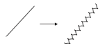
Aproximação a um arco legendreano
Com isso, definimos o número máximo de Thurston-Bennequin da seguinte forma:
max tb(L) = max { tb(L) ; L ∈ D(K) }
onde K representa o tipo de nó topológico e D(K) a classe de nós legendreanos isotópicos ao tipo de nó K.
Nós Legendreanos em T³
Nós legendreanos em T³ podem ser imaginados como nós legendreanos em um toro tridimensional em uma estrutura de contato. Vamos considerar a seguinte estrutura de contato:
ξn = ker α_{n} , (α_{n} = cos(2πnz) dx + sen(2πnz) dy)
e trabalhamos com o caso particular n = 1:
ξ₁ = ker α₁ , (α₁ = cos(2πz) dx + sen(2πz) dy)
Nesta estrutura de contato, os planos de contato contém o vetor na direção z e o vetor ortogonal a direção (cos(2πz), sen(2πz)). Pode ser visualizado da seguinte forma: fixando valor de x e y, e incrementando o valor de z, o plano vertical (pois sempre contém a direção z) gira em torno da origem.
Nós legendreanos em T³ podem ser representados em um cubo unitário em R³ em que os lados opostos, na verdade, são um só, ou seja, um nó pode atravessar uma parede do cubo e continuar do outro lado. Assim, podemos também representar estes nós em um plano, com o detalhe que nem sempre um nó é fechado.
O objetivo do nosso estudo sobre os nós legendreanos em T³ foi tentar definir os invariantes de Thurston-Bennequin e Maslov para nós legendreanos em R³ para os nós em T³. (Construímos tais generalizações utilizando mais da visualização geométrica, mas não foi demonstrada formalmente).
Relembrando a definição do invariante de Maslov para nós legendreanos em R³: ele é o número de giros que o campo de vetores tangente ao nó faz com respeito ao campo na direção do eixo y na estrutura de contato. Utilizaremos esta mesma definição para nós legendreanos em T³, mas com respeito ao campo de vetores vertical.
Para calcular o invariante de Maslov, utilizaremos a projeção frontal (plano xz). Analisando a estrutura de contato, podemos concluir que existem certos valores de z em que um plano paralelo ao plano yz é tangente ao nó, e que na projeção frontal é uma tangente vertical ao nó. A esses níveis, chamaremos de níveis críticos; e para ξ₁, temos que z = k/2, para k ∈ Z, são os níveis críticos. Verifica-se que cada ponto do nó cujo vetor tangente é vertical dentro de uma região delimitada por estes níveis críticos contribui com meia rotação, exceto se for ponto de inflexão. Mas, exatamente nos níveis críticos, onde o vetor tangente ao nó é vertical, somente pontos de inflexão contribuem com meia rotação e demais tangentes verticais não contribuem. Entretanto, podemos realizar uma simplificação: podemos eliminar os pontos de inflexão, aproximando-o por uma curva sem ponto de inflexão ou por uma curva com dois pontos cujo vetor tangente é vertical.
Um detalhe importante é que, a cada nível que o nó avança de uma região para outra, o sinal da contribuição da rotação muda. Na primeira região, onde z varia de 0 a ½, temos os seguintes sinais:
Assim, o invariante de Maslov é calculado como a soma das contribuições dos pontos cuja tangente é vertical levando em consideração o sinal da contribuição.
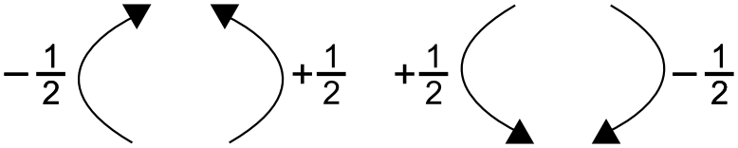
Índices dos pontos de tangente vertical na região onde z varia de 0 a ½
O invariante de Thurston-Bennequin para R³ é definido como o número de enlaçamento e, portanto, como o número de “furos” que o nó deslocado faz na superfície de Seifert do nó. Tomaremos esta definição também como invariante de Thurston-Bennequin para nós legendreanos em T³, mas utilizando um novo conceito de superfície de Seifert que difere somente no fato ser não ser compacta, mas é periódica e tende para um plano afim no infinito (ver [6]). A construção da superfície é análoga à construção da superfície para um nó em R³. Assim, podemos considerar somente um período do nó projetado para o cálculo do invariante.
A construção deste invariante foi na projeção no plano xy. A escolha desta projeção se deve ao fato da projeção dos planos da estrutura de contato neste plano serem retas tangentes ao nó. Assim, podemos fazer o deslocamento do nó na direção ortogonal (transversal) ao campo de vetores tangente ao nó (a estrutura de contato) facilitando bastante a sua representação no papel.
Assim, podemos calcular o invariante de Thurston-Bennequin pela definição: o número de “furos” que o nó L', do deslocamento do nó L na direção transversal à estrutura de contato faz na superfície de Seifert do nó L. Analisando caso a caso os cruzamentos possíveis e as cúspides, concluímos que tb(L) = w(L) em um período.
Outros Invariantes
Aprendemos no Ensino Médio uma propriedade interessante dos poliedros convexos: a fórmula da característica de Euler, definida pela seguinte equação V – E + F = 2, onde V é o número de vértices, E é o número de arestas e F é o número de faces. Na verdade, a restrição sobre os poliedros convexos é um caso particular da característica de Euler que diz respeito às superfícies de forma geral, ou seja, a característica de Euler é um invariante para superfícies.
A característica de Euler de uma superfície é então definida pela fórmula χ = V – E + F. Apesar de não fazer sentido a primeira vista, uma vez que podemos nos perguntar o que seria um vértice em uma superfície ou aresta, esta fórmula faz sentido se pensarmos sobre uma triangulação da superfície que pode ser imaginada como um poliedro de faces triangulares.
No caso para superfície de poliedros convexos, χ = 2. Como este invariante caracteriza superfícies, a restrição a poliedros convexos é mais restrita ainda, pois a superfície de poliedros convexos é equivalente à superfície de esfera, isto é, poliedros convexos podem ser deformados de forma a ser tornarem esferas. Portanto, qualquer poliedro, não necessariamente convexo, que seja equivalente a uma esfera possui χ = 2.
Outra forma de calcular este invariante é como um somatório dos índices das singularidades de campos vetoriais, mas não entraremos em detalhes.
Construção dos Algoritmos
Foi desenvolvido neste projeto de iniciação científica um programa para o cálculo de alguns dos invariantes estudados. O programa utiliza um módulo para o desenho de nós chamado PLink. Este módulo faz parte de um programa maior para se estudar topologia chamado SnapPy, desenvolvido por Marc Culler e Nathan Dunfield. Eles podem ser encontrados nestes endereços eletrônicos:
PLink: http://www.math.uic.edu/t3m/plink/doc/
SnapPy: http://www.math.uic.edu/t3m/SnapPy/doc/
A escolha de utilizar um módulo para desenho é para podermos nos focar mais no desenvolvimento dos algoritmos em si e não perder tempo com o desenvolvimento de programa de desenho também. Além disto, ele foi desenvolvido em Python, linguagem de programação que já dominava.
Para complementar, utilizamos o módulo de computação algébrica SymPy para cálculo de polinômios utilizando variáveis. Endereço eletrônico: http://sympy.org/en/index.html.
Os invariantes calculados pelo programa são: polinômio de Jones, os dois de Kauffman, o número de Thuston-Bennequin e de Maslov. Detalharemos o processo de construção deles.
Comecemos pelo primeiro polinômio de Kauffman (conhecido também como polinômio X de Kauffman). Basicamente, temos de enumerar todos os estados possíveis, ou seja, fazer todas as combinações possíveis de desfazer os cruzamentos para os valores A e B. Isto pode ser feito recursivamente, aplicando a técnica programação chamada backtracking. Um ponto importante a se notar é que o número de cruzamentos é finito, logo, o algoritmo sempre termina. Portanto, cada chamada recursiva, desfazemos um cruzamento para o valor A e avançamos para o próximo, e ao retornar a esta iteração, transformamos em um cruzamento de valor B e avançamos para o próximo. A condição de parada, como esperado, é quando atribuímos um valor a todos os cruzamentos. Neste momento, temos de encontrar o número de componentes e recuperar os valores atribuídos, temos uma parcela do colchete. Para listar os cruzamentos do nó desenhado, o próprio módulo PLink possui uma função que retorna esta lista. E cada cruzamento possui um atributo que indica sua contorção, tornando trivial calcular a contorção do nó, necessário no passo final após o cálculo do colchete.
A complexidade deste algoritmo é O(2^{n}), onde n é o número de cruzamentos. Isto pode ser verificado somente observando a quantidade de combinações possíveis para atribuir os valores A e B.
O segundo polinômio de Kauffman, chamado de polinômio F de Kauffman, foi mais complicado. Dada um diagrama de nó, temos de realizar três operações: trocar o cruzamento e eliminar o cruzamento das duas formas acima mostrado. Ou seja, são três chamadas recursivas. É fácil verificar que as duas últimas operações sempre finalizam, ou seja, chegamos a um enlace trivial. Para resolver a parte da troca de cruzamento, esta operação é realizada em uma ordem, ou seja, formamos uma lista de cruzamentos na ordem que deverão ser realizadas as trocas, de forma que, ao trocar todos estes cruzamentos, garantimos que o diagrama final será um enlace trivial. A ordem é feita da seguinte maneira: começamos a percorrer o nó a partir de um ponto qualquer e ao encontrar um cruzamento, verificamos se a linha que estamos passa por cima ou por baixo. Se for por baixo, adicionamos este cruzamento à lista e se for por cima, não o adicionamos. Desta forma, ao percorrer novamente o nó, estaremos sempre passando por cima do cruzamento, exceto quando estamos retornando ao ponto de origem, garantindo que este é um nó trivial. Assim, temos uma forma de calcular o polinômio F de Kauffman recursivamente.
O polinômio de Jones é calculado com base no polinômio X de Kauffman através da relação apresentada acima. Apesar de não ter sido implementado usando as relações “skein”, acreditamos que isto seja possível usando o mesmo procedimento apresentado para no algoritmo para o polinômio F de Kauffman, e, portanto, seria possível uma implementação para o cálculo dos polinômios de Conway e HOMFLY.
Os testes dos algoritmos foram feitos comparando os resultados com tabelas de nós da Universidade de Indiana: http://www.indiana.edu/~knotinfo/. Para vários nós, o programa calculou corretamente o polinômio X de Kauffman e, portanto, o polinômio de Jones. Foi testado com os todos os nós de até seis cruzamentos, e depois, foi testado com nós aleatórios com mais de cruzamentos. O programa ficou muito lento para computar estes polinômios a partir de nós de 10 cruzamentos.
Os mesmos testes foram realizados para o polinômio F de Kauffman e os resultados não foram os mesmos. Para os nós de até seis cruzamentos, o programa calculou corretamente. Foram escolhidos alguns nós aleatórios de sete cruzamentos e também foi computado corretamente, mas para alguns nós de oito cruzamentos, o programa computou errado. Além disso, não foi possível testar com nós com mais de oito cruzamentos, pois ficou muito lento. Não conseguimos descobrir o motivo de alguns nós não serem computados corretamente.
Os algoritmos para os números de Thurston-Bennequin e Maslov são parecidos. Primeiramente, os nós legendreanos são desenhados sem a necessidade de se cumprir as condições da projeção frontal. O que o algoritmo faz é realizar as mudanças necessárias para torna-lo legendreano e computa esses números conforme as fórmulas. Os testes realizados com os números de Thurston-Bennequin e Maslov foram comparados com os valores calculados manualmente e aparenta estar correto.
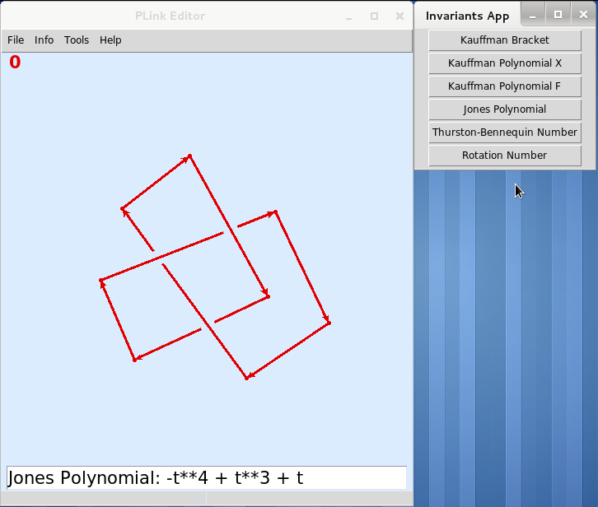
A aplicação está hospedada no seguinte endereço eletrônico:
https://github.com/rodrigozhou/InvariantsApp
Conclusão
Nenhum dos invariantes estudados identifica unicamente todos os nós, nem mesmo os mais complexos. Mas mesmo assim, vários deles possuem aplicações.
O programa desenvolvido, apesar de não calcular corretamente o polinômio F de Kauffman, ele calcula corretamente os outros desenvolvidos e, de certa forma, atingimos o nosso objetivo: desenvolver algoritmos para calcular alguns invariantes topológicos. E ainda mais, existe uma possível uma melhoria no algoritmo do polinômio X de Kauffman, utilizando máscara de bits, que provavelmente pode melhorar o seu desempenho, mas não há certezas, uma vez que a complexidade do algoritmo continuará o mesmo.
Na teoria, foram desenvolvidos os invariantes de Thurston-Bennequin e Maslov para o nós legendreanos em T³, e, apesar de não termos demonstrado formalmente, acreditamos que esteja correto.
Referências
[1] DIAS, Sônia M. M. Introdução à Teoria de Nós. 2004. 123 f. Dissertação (Mestrado em Matemática) – Departamento de Matemática, Universidade do Minho, Braga, Portugal. 2004.
[2] ETNYRE, J. B. Legendrian and Transversal Knots. Disponível em: http://arxiv.org/pdf/math/0306256v2.pdf.
[3] KAUFFMAN, L. H. New Invariants in the Theory of Knots. American Mathematical Monthly, Vol. 95, Issue 3 (Mar., 1988), 195-242.
[4] PORTELA, Raquel R. B. Nós Legendreanos em R3 e o número máximo de Thurston-Bennequin para nós de 2 pontes. 2007. 109 f. Dissertação (Mestrado em Matemática) – Departamento de Matemática, PUC-Rio, Rio de Janeiro. 2007.
[5] SOUZA, Fábio S. Nós Legendreanos em T3. 2007. 73 f. Dissertação (Mestrado em Matemática) – Departamento de Matemática, PUC-Rio, Rio de Janeiro, 2007.
[6] SCHWEITZER, Paul A.; SOUZA, Fábio S. The classical invariants for legendrian knot in the 3-dimensional torus. Em redação.

